Câu 1
Câu hỏi: Xét một mạng LAN gồm 5 trạm có cấu hình sao như ở dưới đây, trong đó các trạm được nối đến một hộp đấu nối cho trường hợp Token Ring hoặc HUB cho trường hợp mạng Ethernet. Giả thiết cự ly từ các trạm đến Hộp đấu nối/HUB bằng nhau và bằng d=20m, tốc độ truyền của mạng R=100Mbps, các packet có độ dài cố định L=125 byte, thời gian giữ chậm tại các adapter của mạng Token Ring tương ứng với b=8bit, các trạm trong mạng Token Ring được phép truyền 1 packet/token, tốc độ lan truyền trong môi trường cáp là 2,4x10⁸m/s. Giả thiết mạng sử dụng chế độ đa token trong trường hợp Token Ring. Bỏ qua độ dài token và dây nối bên trong hộp đấu dây, so sánh hiệu suất của hai mạng Token Ring và Ethernet nói trên.  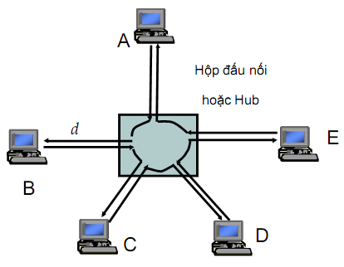 | 3
Đáp án: | 2đ
a/ Trường hợp CSMA/CD  Hiệu suất cực đại được tính như sau. Trong trường hợp này cự ly giữa hai trạm là d=2d=40m  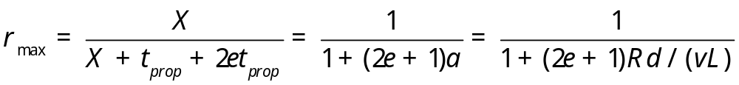  Thay số vào tính được ρ_{max-CSMA/CD} = 90,1%  b/ Trường hợp Token Ring làm việc ở chế độ đa token  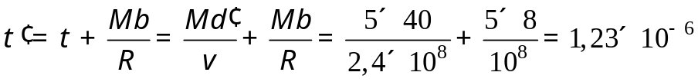  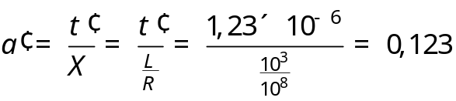  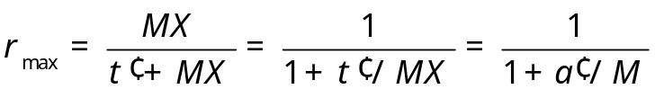  Thay số tính được ρ_{max-Multitoken} = 97,56%  Kết luận: Hiệu suất của Token Ring tốt hơn | 1  1
Câu 2
Câu hỏi: Xét một mạng LAN gồm 5 trạm có cấu hình sao như ở dưới đây, trong đó các trạm được nối đến một hộp đấu nối cho trường hợp Token Ring hoặc HUB cho trường hợp mạng Ethernet. Giả thiết cự ly từ các trạm đến Hộp đấu nối/HUB bằng nhau và bằng d=20m, tốc độ truyền của mạng R=100Mbps, các packet có độ dài cố định L=125 byte, thời gian giữ chậm tại các adapter của mạng Token Ring tương ứng với b=8bit, các trạm trong mạng Token Ring được phép truyền 1 packet/token, tốc độ lan truyền trong môi trường cáp là 2,4x10⁸m/s. Giả thiết mạng sử dụng chế độ đơn token trong trường hợp Token Ring. Bỏ qua độ dài token và dây nối bên trong hộp đấu dây, so sánh hiệu suất của hai mạng Token Ring và Ethernet nói trên. | 3 đ
Đáp án: | 2đ
a/ Trường hợp CSMA/CD
Hiệu suất cực đại được tính như sau. Trong trường hợp này cự ly giữa hai trạm là d=2d=40m
R=100Mbps / d = 40m / v = 2,4 * 10^6m/s / L = 125byte
Thay số vào tính được ρ_{max-CSMA/CD} = 90,1%
b/ Trường hợp Token Ring làm việc ở chế độ đơn token

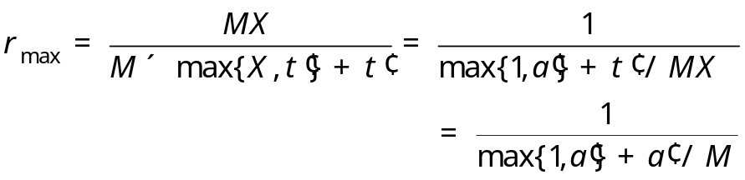

Thay số tính được ρ_{max-Single-token} = 97,56%

Kết luận: Hiệu suất của Token Ring tốt hơn

Câu 3
Câu hỏi: Xét một mạng LAN gồm 5 trạm có cấu hình sao như ở dưới đây, trong đó các trạm được nối đến một hộp đấu nối cho trường hợp Token Ring hoặc HUB cho trường hợp mạng Ethernet. Giả thiết cự ly từ các trạm đến Hộp đấu nối/HUB bằng nhau và bằng d=20m, tốc độ truyền của mạng R=100Mbps, các packet có độ dài cố định L=125 byte, thời gian giữ chậm tại các adapter của mạng Token Ring tương ứng với b=8bit, các trạm trong mạng Token Ring được phép truyền 1 packet/token, tốc độ lan truyền trong môi trường cáp là 2,4x10⁸m/s. Giả thiết mạng sử dụng chế độ đơn khung trong trường hợp Token Ring. Bỏ qua độ dài token và dây nối bên trong hộp đấu dây, so sánh hiệu suất của hai mạng Token Ring và Ethernet nói trên. | 3 đ
Đáp án: | 2đ
a/ Trường hợp CSMA/CD  Hiệu suất cực đại được tính như sau. Trong trường hợp này cự ly giữa hai trạm là d=2d=40m  Thay số vào tính được ρ_{max-CSMA/CD} = 90,1%  b/ Trường hợp Token Ring làm việc ở chế độ đơn token  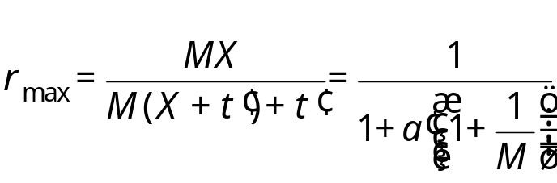  Thay số tính được ρ_{max-Single-frame} = 86,96%  Kết luận: Hiệu suất của Ethernet tốt hơn | 1  1

